Ministerul Educaţiei, Culturii și Cercetării al Republicii Moldova

Universitatea Tehnică a Moldovei

RAPORT

Lucrarea de laborator nr. 1

la Probabilitate și statistică aplicată

A efectuat: st. gr. TI-214 Buza Cătălin

A verificat: Vladimir Melnic

UTM, Chișinău 2021

1.

Se aruncă un zar de două ori. Să se calculeze probabilităţile evenimentelor aleatoare:

1) A = {suma numerelor apărute nu va întrece m,}

2) B ={ suma numerelor apărute va fi egală cu r, }

3) G = {produsul numerelor apărute va fi mai mare ca n.}

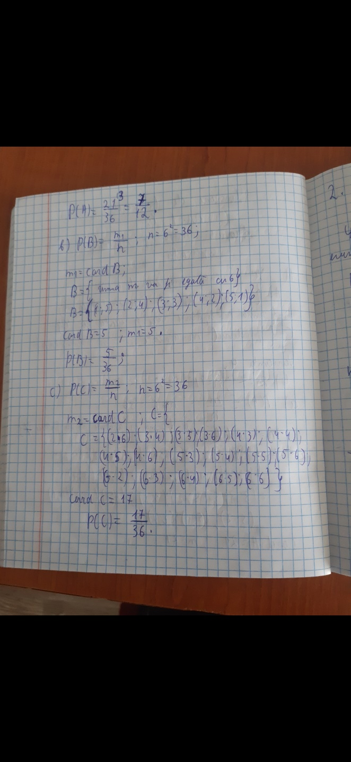4) m=7;n=11;r=6;

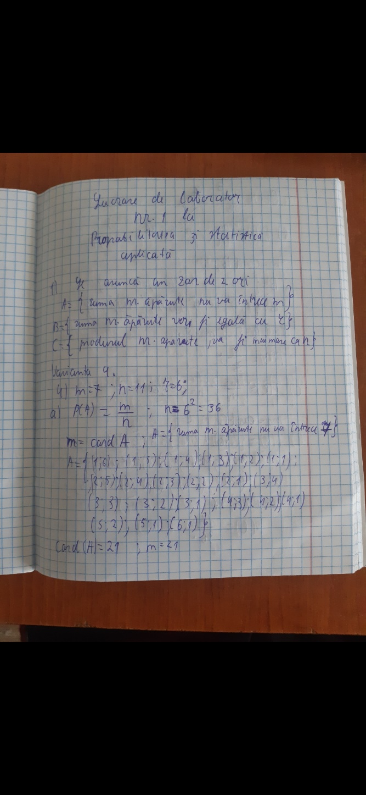

2.Într-un lot care conţine n piese de acelaşi tip sunt 8 piese cu careva defect. Se extrag fără revenire 6 piese. Dacă toate piesele extrase sunt calitative, atunci lotul este acceptat, în caz contrar este refuzat. Să se calculeze probabilitatea evenimentului A = {lotul va fi acceptat }. Parametrul n este egal cu 100 plus numărul variantei. n=100+4=104;

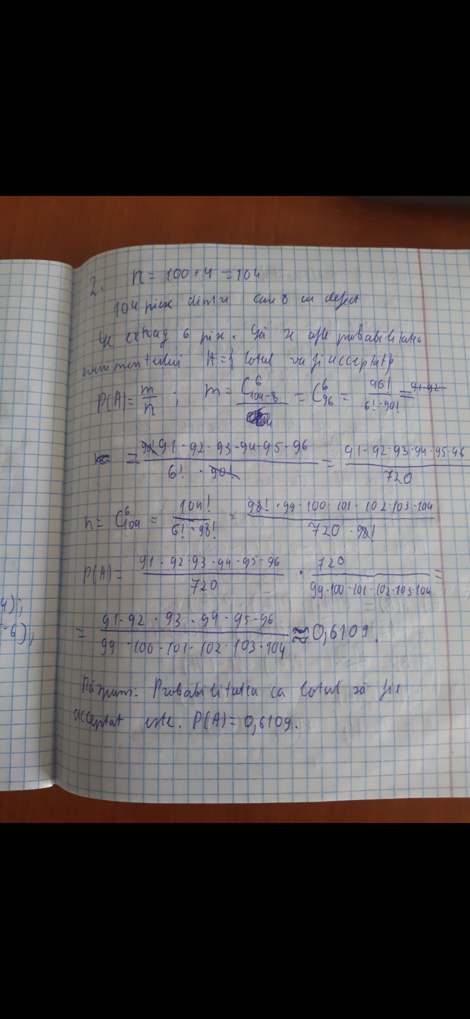

3. Un aparat constă din trei elemente care în timpul funcţionării lui pot să se deterioreze independent unul de altul. Notăm: Ai ={ elementul i se va deteriora}, i = 1, 2, 3. Se cunosc probabilităţile acestor evenimente: p1 = P(A1), p2 = P(A2), p3 = P(A3), valorile cărora sunt date pe variante după 54 enunţul exerciţiului. Să se calculeze probabilităţile evenimentelor:

A ={ nu se va deteriora nici un element},

B = {se va deteriora un singur element},

C = {se vor deteriora exact două elemente},

D = {se vor deteriora toate elementele } ,

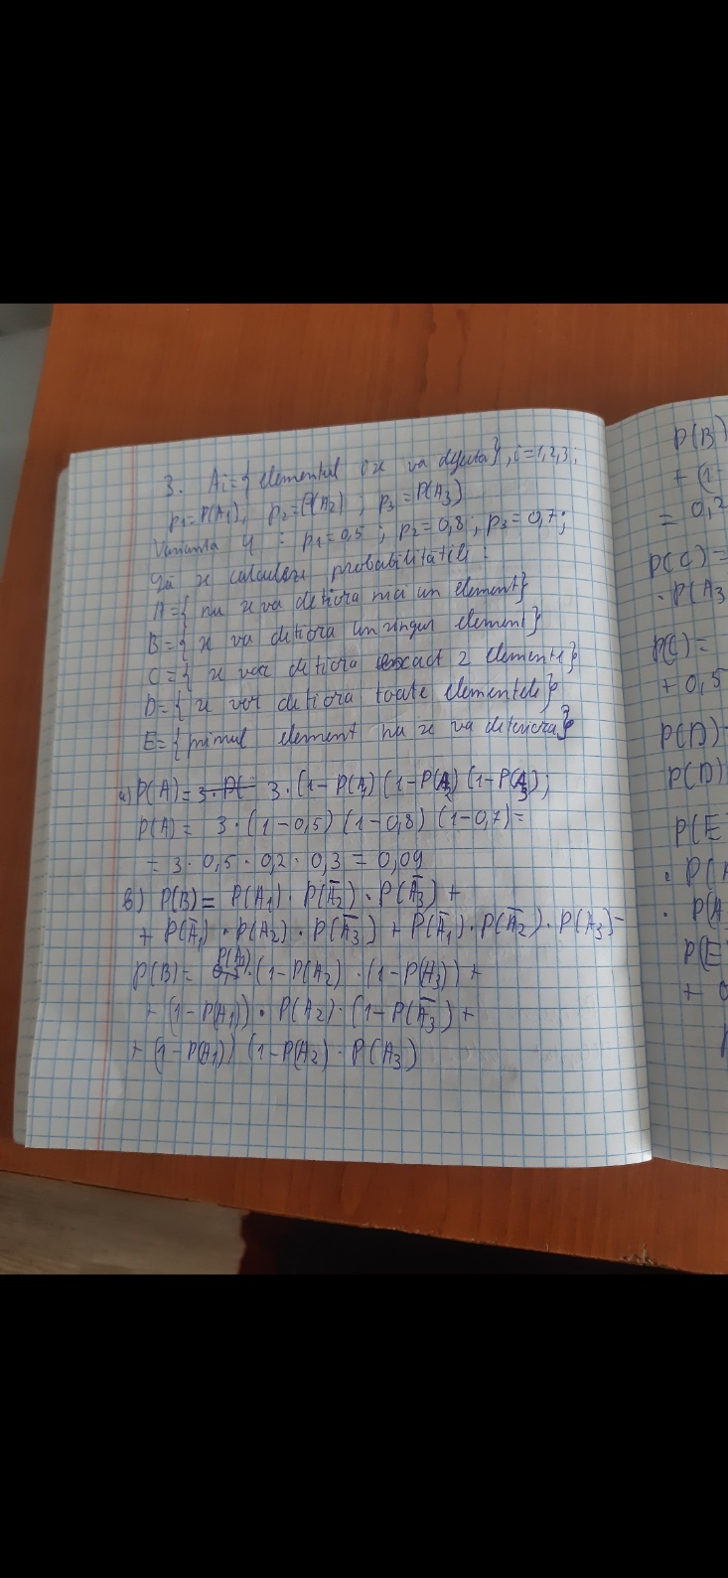E = {primul element nu se va deteriora }.

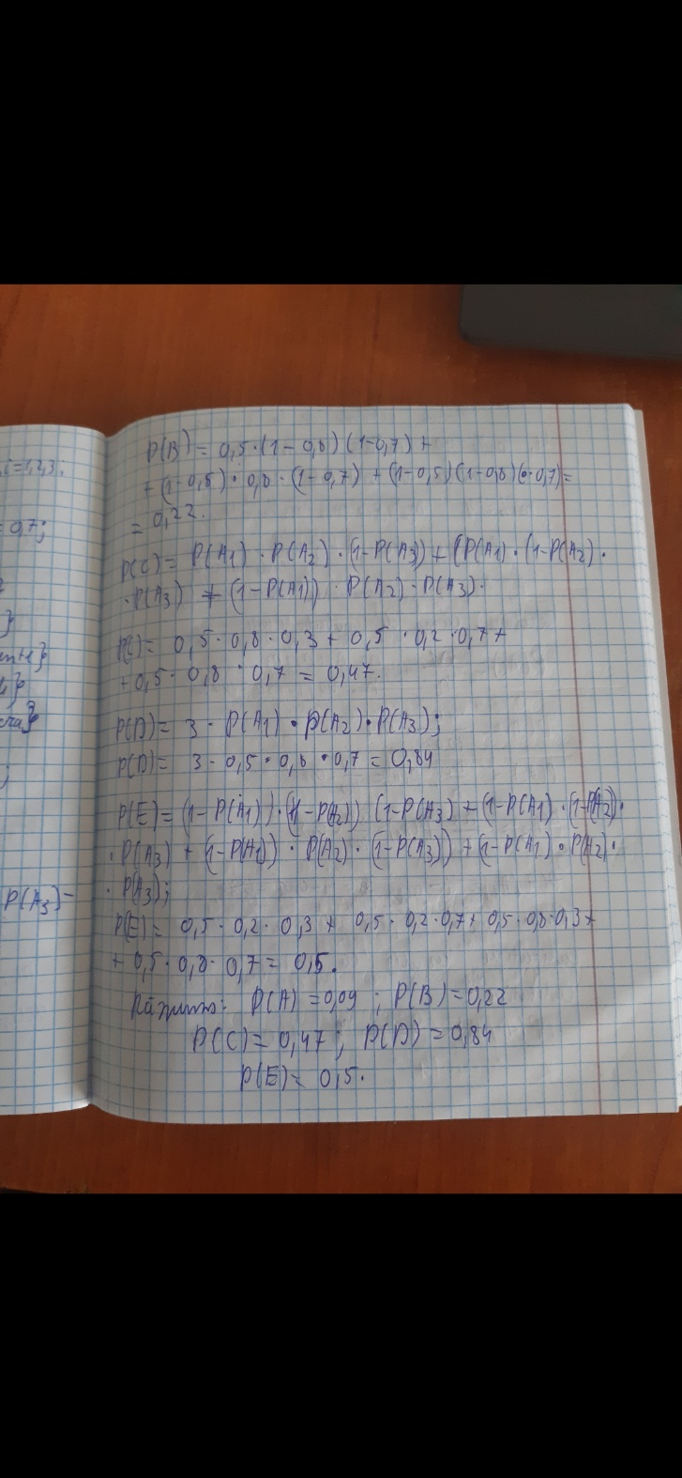

4.Un magazin primeşte pentru vânzare articole cu exterioare identice,

fabricate la trei uzine în proporţie de: n1% de la uzina nr.1, n2% de la

uzina nr.2 şi n3% de la uzina nr.3. Procentele de articole defectate sunt: m1

pentru uzina nr.1, m2 pentru uzina nr.2 şi m3 pentru uzina nr.3. Valorile

parametrilor se conţin, pe variante, după enunţul exerciţiului. !) Care este

probabilitatea ca un articol cumpărat să fie calitativ? 2) Un articol luat la

întâmplare este defectat. Care este probabilitatea că acest articol a fost

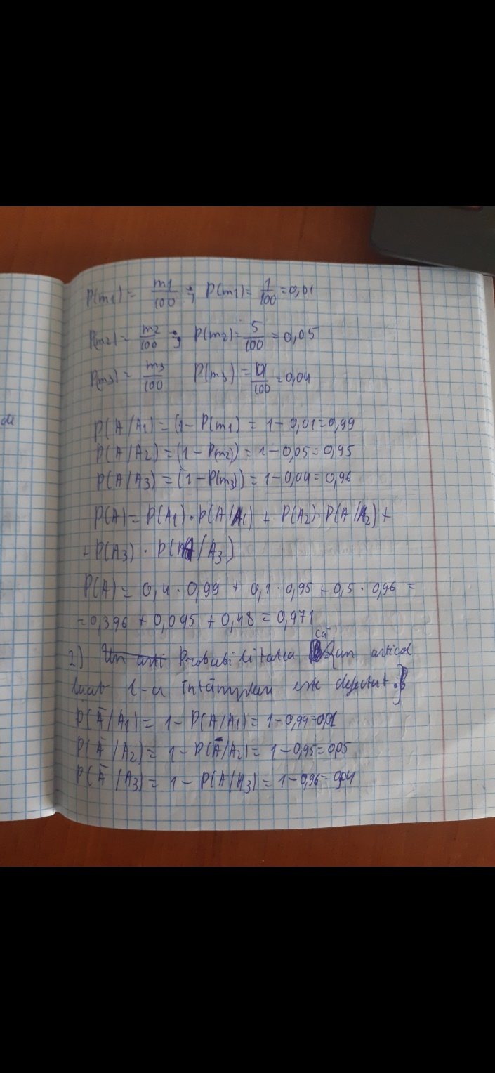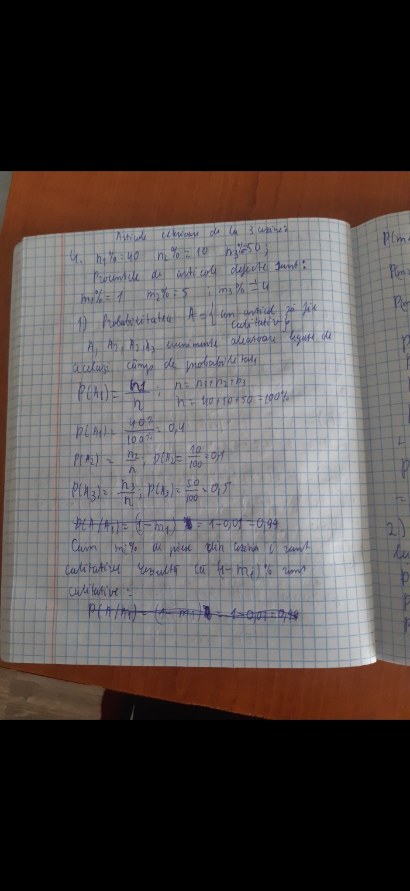fabricat la uzina nr.k. 4) n1=40, n2=10, n3=50, m1=1, m2=5, m3=4; k=1;

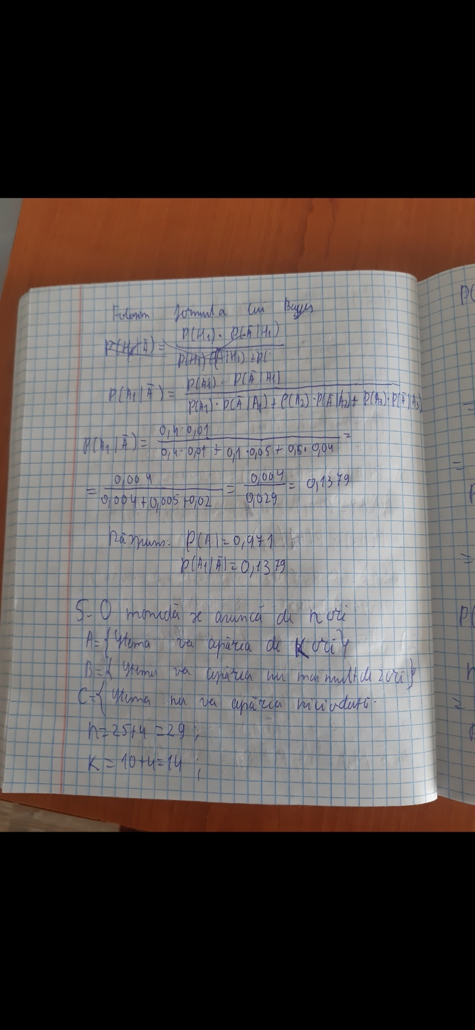

5. O monedă se aruncă de n ori. Să se calculeze probabilităţile

evenimentelor: A = {stema va apare de k ori}, B = {stema va apare nu

mai mult de 2 ori}, C = {stema nu va apare niciodată}. Numărul n este

egal cu 25 plus numărul variantei, iar k este egal cu 10 plus numărul

variantei. n=25+4=29; k=10+4=14;

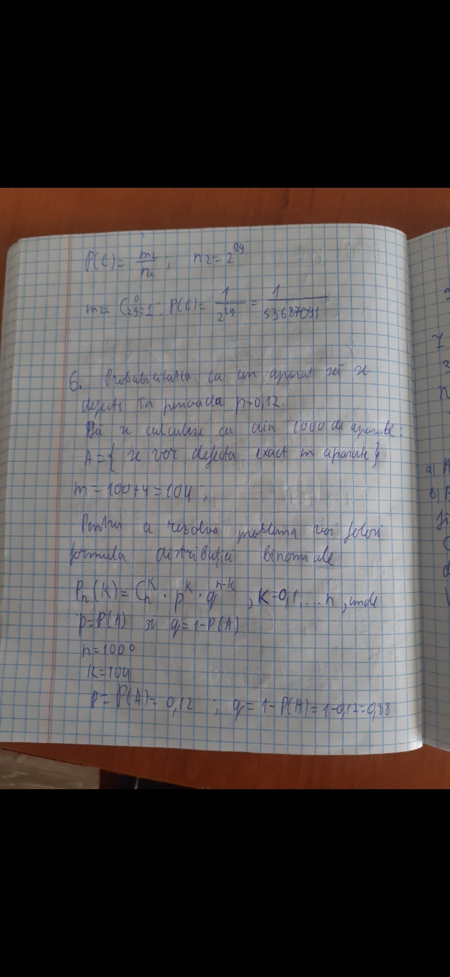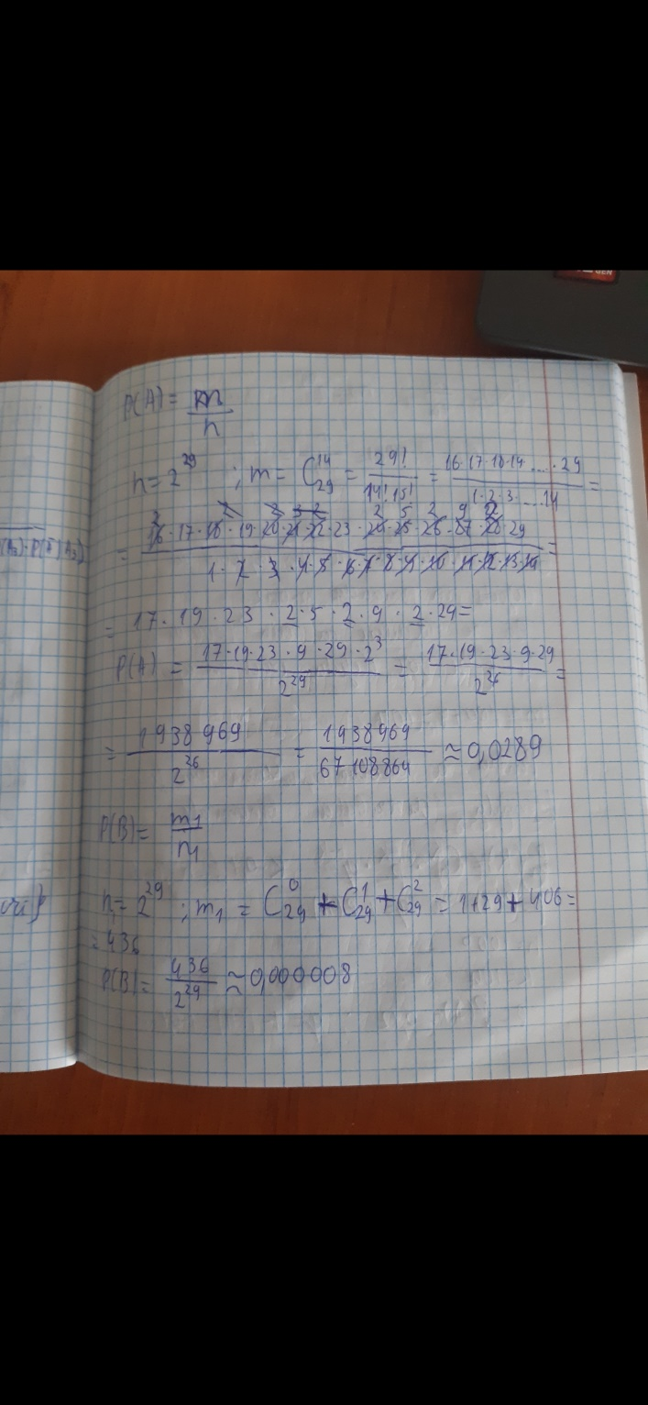

6. Probabilitatea ca un aparat electric să se defecteze în perioada de

garanţie este p=0,12. Să se calculeze probabilitatea ca din 1000 aparate

cumpărate, în perioada de garanţie, se vor defecta exact m aparate.

Numărul m coincide cu numărul variantei adunat cu 100.

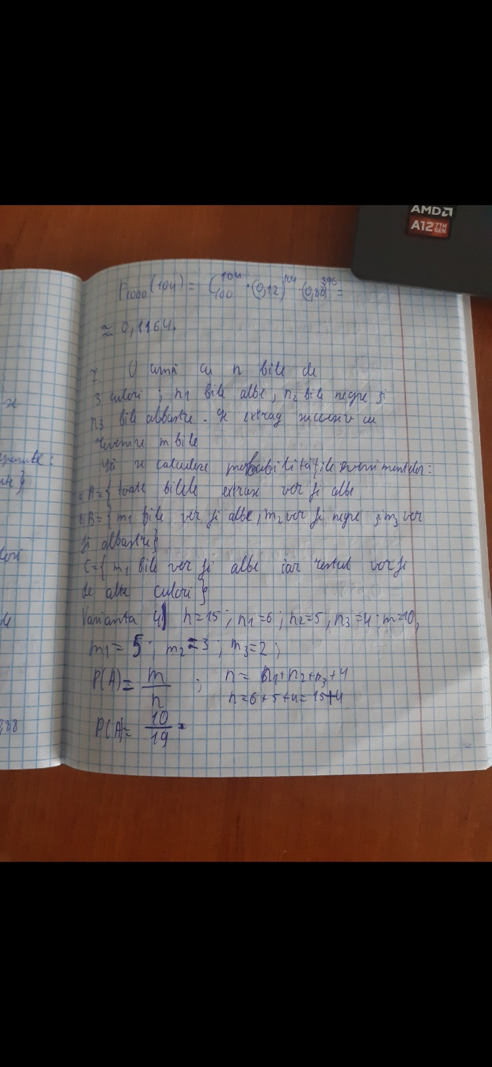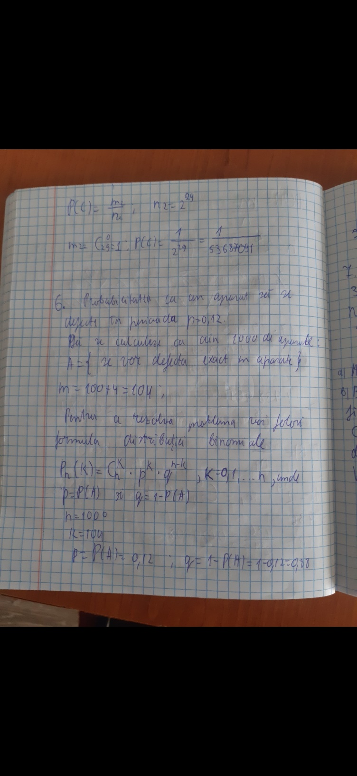

7. Într-o urnă sunt n bile de trei culori: n1 bile albe, n2 bile negre şi n3

bile albastre. Se extrag succesiv cu revenire m bile. Să se calculeze

probabilităţile evenimentelor: A = {toate bilele extrase vor fi albe}, B =

{m1 bile vor fi albe, m2 vor fi negre şi m3 vor fi albastre}, C = {m1 bile vor

fi albe iar restul vor fi de alte culori}. 4) n=15, n1=6, n2=5, n3=4, m=10, m1=5, m2=3, m3=2;

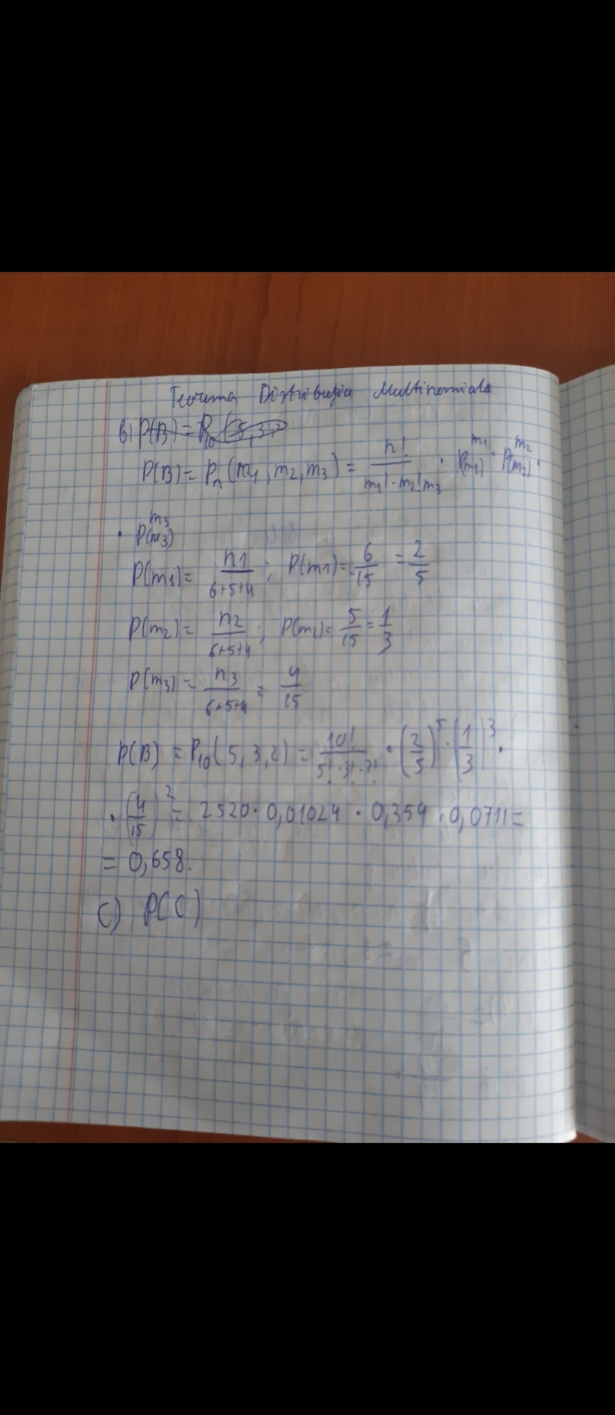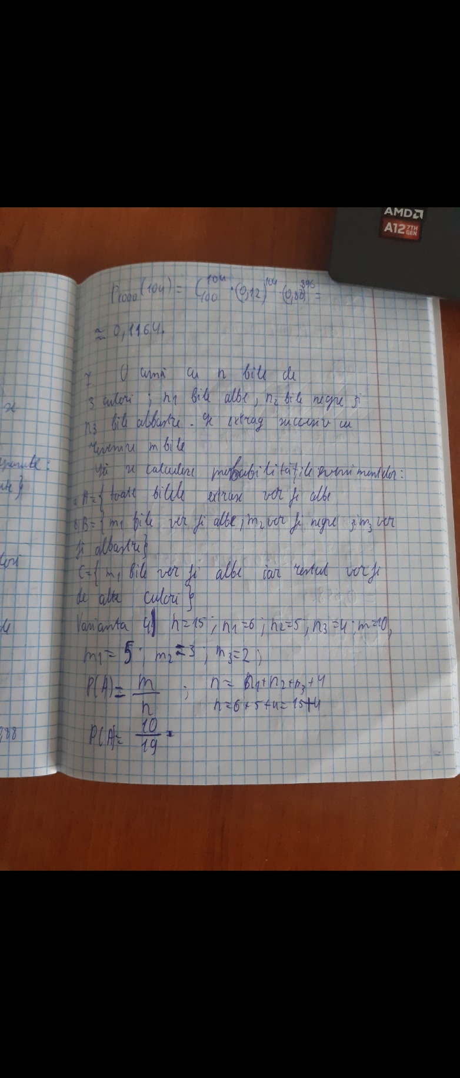

8. Să se calculeze probabilităţile evenimentelor A, B şi C din exerciţiul

7 cu condiţia că bilele extrase nu revin în urnă.

